昨年までのエアロビクスとは違い，身体の内側の筋肉を使っての運動で，産後の骨盤矯正や育児疲労の解消をしていただきました。

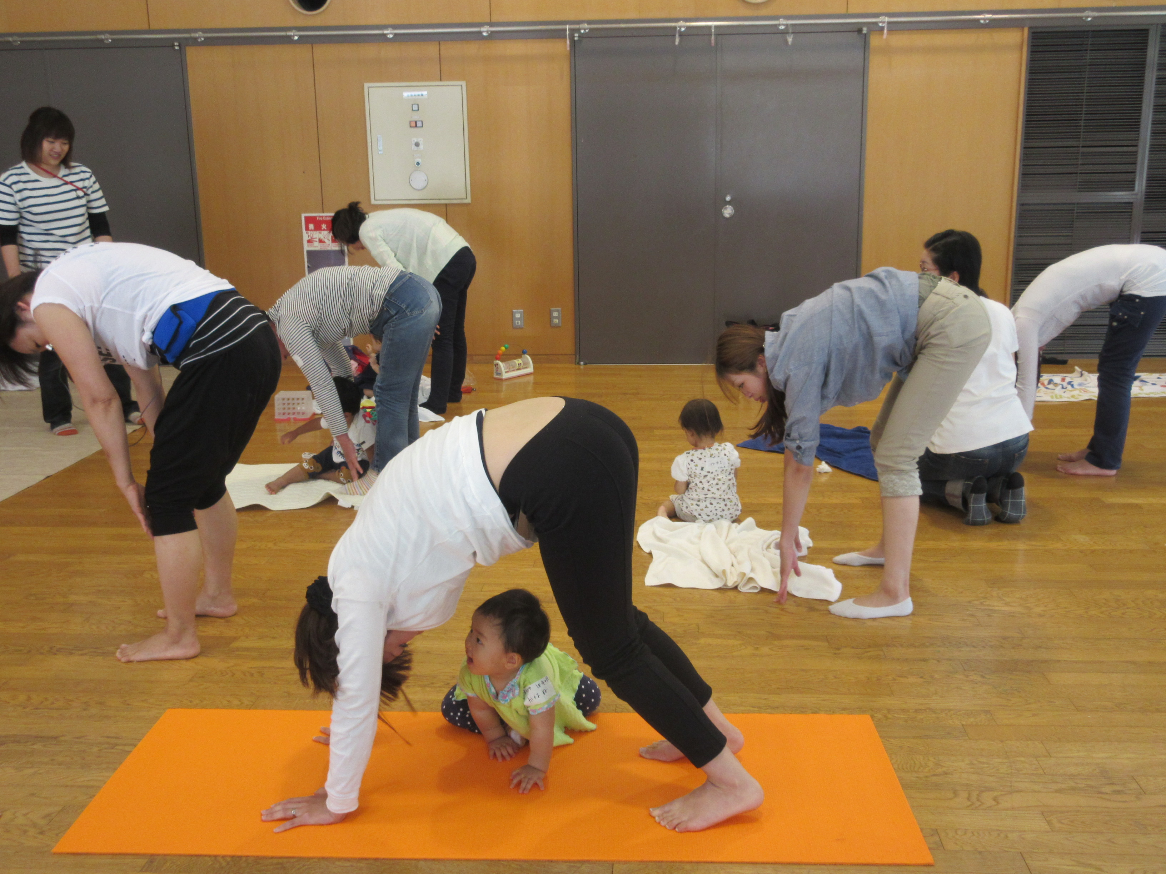

お母さんたちがピラティスを楽しんでいる間，子どもたちも好きな遊びをゆっくり楽しんでいました。

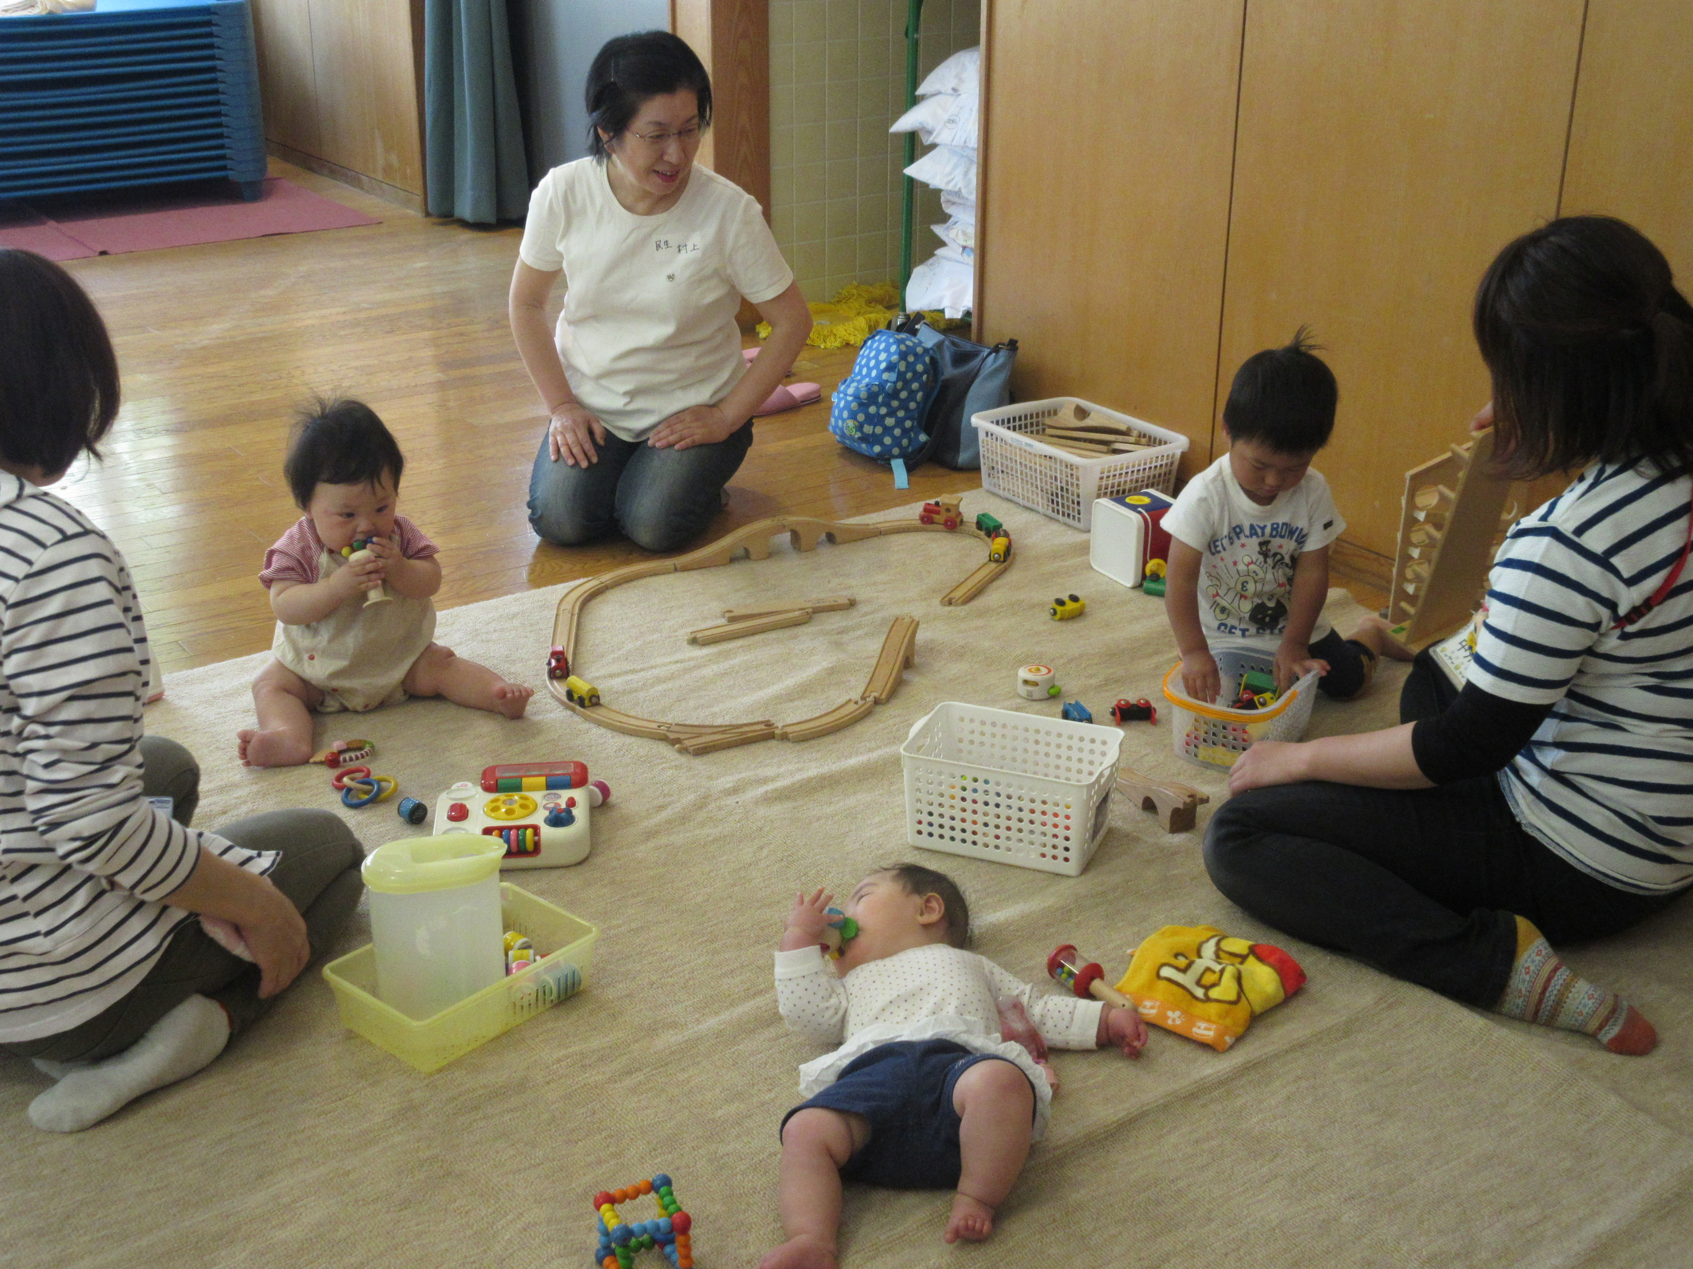

次回の「ラッコひろば」は，七夕飾り作りを楽しんでいただきます。
６月２６日（金）１０：３０～１２：００
楽只高齢者ふれあいサロンにて
多数，お誘いあわせの上，ご参加ください。

